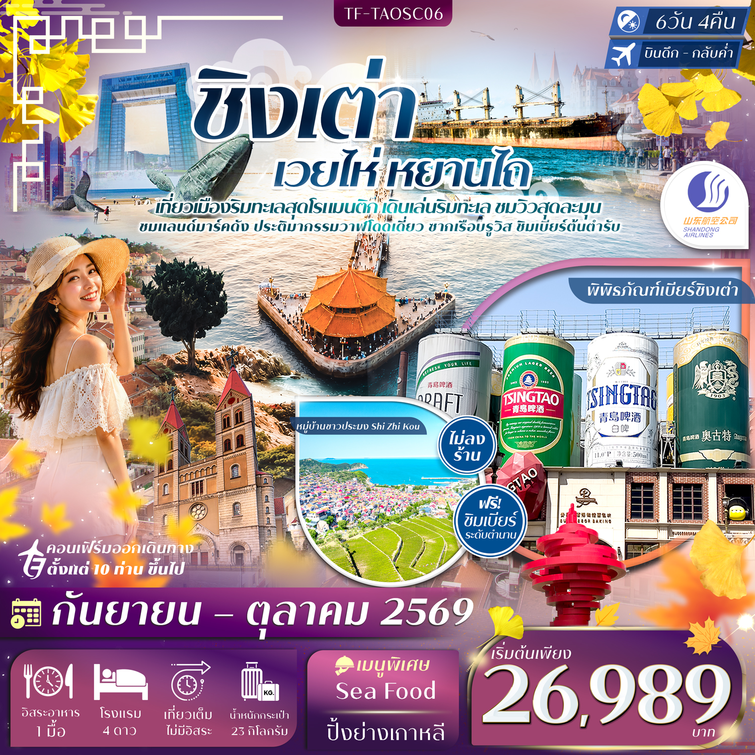
รายละเอียดเที่ยวบิน : สายการบิน Shandong Airlines (SC)
 | เส้นทางการบิน | น้ำหนักสัมภาระ | เที่ยวบิน | ระยะเวลาเดินทาง
 | กรุงเทพ-ชิงเต่า BKK-TAO | 23 KG | SC4080/02.50-08.25 | ประมาณ 4 ชั่วโมง 35 นาที
 | ชิงเต่า-กรุงเทพ TAO-BKK | 23 KG | SC4079/21.55-01.50+1 | ประมาณ 4 ชั่วโมง 55 นาที

วันที่ | รายการท่องเที่ยว | รายละเอียดมื้ออาหาร |  |  | โรงแรมที่พัก
วันที่ | รายการท่องเที่ยว | เช้า | เที่ยง | เย็น | ระดับ 4 ดาว หรือเทียบเท่า
1 | กรุงเทพฯ-ชิงเต่า-รับคณะที่สนามบิน | - | - | -
2 | ชิงเต่า-เวยไห่-จัตุรัสประตูแห่งความสุข-  สวนสาธารณะเวยไห่-เยี่ยมชมซากเรือบรูวิส-เหยียนไถ  (BKK-TAO SC4080/02.25-08.05) | - | 🍽 | 🍽 | Huaiqiao Kaiyuan Hotel Yantai  ระดับ 4 ดาว หรือเทียบเท่า
3 | ท่าเรือประมงหยานไถ(ไห่ชาง)-ถนนคนเดินเฉาหยาง-เมืองเก่าซั่วเฉิงหลี่-ประติมากรรมวาฬผู้โดดเดี่ยว-ชิงเต่า-หมู่บ้านชาวประมง Shi Zhi Kou | 🍽 | 🍽 | 🍽 | Holiday Inn Express  ระดับ 4 ดาว หรือเทียบเท่า
4 | สะพานจ้านเฉียว-ถนนจงซาน-โบสถ์คริสต์ St.Michael’Cathedral (ชมภายนอก)-ศูนย์กีฬาโอลิมปิกทางน้ำชิงเต่า-จัตุรัส 54-สวนเสี่ยวม่ายเต่า-ชายหาดหมายเลข 3 (วิวยามค่ำคืน) | 🍽 | 🍽 | 🍽  Sea Food | Holiday Inn Express  ระดับ 4 ดาว หรือเทียบเท่า
5 | เขาเสี้ยวหยูซาน-ถนนหลงเจียง-ถนนคนเดิน Silver Fish-พิพิธภัณฑ์เบียร์ชิงเต่า(ชิมเบียร์ฟรี 2 แก้ว)-ถนนไถตงไนท์มาร์เก็ต-อิสระอาหารเย็น | 🍽 | 🍽  ปิ้งย่าง  เกาหลี | - | Holiday Inn Express  ระดับ 4 ดาว หรือเทียบเท่า
6 | ถนนปาต้ากวน-หาดหมายเลข 2- Haitian Center (รวมค่าลิฟต์)-Mix C Mall-สนามบินชิงเต่า-งกลับกรุงเทพฯ  (TAO-BKK SC4079/21.55-01.50) | 🍽 | 🍽
ผู้จัดฯ รายการท่องเที่ยวอาจมีการปรับและเปลี่ยนตามความเหมาะสมและสถานการณ์
โดยจะคํานึงถึงผลประโยชน์ลูกค้าเป็นสําคัญ โดยไม่ต้องแจ้งให้ทราบล่วงหน้า

10 ท่านการันตีออกเดินทาง กรณียอดจองไม่ครบตามจำนวนที่ผู้จัดกำหนดไว้ ผู้จัดขอยกเลิกการเดินทาง
หรือแนะนำรายการทัวร์อื่นให้ผู้เดินทางแทน หรือ คืนเงินมัดจำเต็มจำนวน
ราคานี้เป็นราคาที่รวมค่าภาษีน้ำมัน และภาษีสนามบินแล้ว
หากมีการเรียกเก็บเพิ่มจากสายการบิน ผู้จัดจะทำการแจ้ง และเรียกเก็บเพิ่มจากผู้โดยสารอีกครั้ง
วันเดินทาง | ผู้ใหญ่  (พัก 2-3 ท่าน)  (ไม่มีราคาเด็ก) | พักเดี่ยวจ่ายเพิ่ม | Infant  (ไม่เกิน 2 ปี) | ค่าทิป  (ไกด์+คนขับ+หัวหน้าทัวร์) | มัดจำ/ที่นั่ง
04-09 กันยายน 2569 | 26,989 บาท | 5,500 บาท | 6,900 บาท | 2,000 บาท | 10,000 บาท
09-14 กันยายน 2569 | 26,989 บาท | 5,500 บาท | 6,900 บาท | 2,000 บาท | 10,000 บาท
11-16 กันยายน 2569 | 27,989 บาท | 5,500 บาท | 6,900 บาท | 2,000 บาท | 10,000 บาท
15-20 กันยายน 2569 | 26,989 บาท | 5,500 บาท | 6,900 บาท | 2,000 บาท | 10,000 บาท
16-21 กันยายน 2569 | 27,989 บาท | 5,500 บาท | 6,900 บาท | 2,000 บาท | 10,000 บาท
22-27 กันยายน 2569 | 26,989 บาท | 5,500 บาท | 6,900 บาท | 2,000 บาท | 10,000 บาท
27กันยายน-02ตุลาคม 2569 | 27,989 บาท | 5,500 บาท | 6,900 บาท | 2,000 บาท | 10,000 บาท
04-09 ตุลาคม 2569 | 27,989 บาท | 5,500 บาท | 6,900 บาท | 2,000 บาท | 10,000 บาท
07-12 ตุลาคม 2569 | 28,989 บาท | 5,500 บาท | 6,900 บาท | 2,000 บาท | 10,000 บาท
11-16 ตุลาคม 2569 | 27,989 บาท | 5,500 บาท | 6,900 บาท | 2,000 บาท | 10,000 บาท
18-23 ตุลาคม 2569 | 27,989 บาท | 5,500 บาท | 6,900 บาท | 2,000 บาท | 10,000 บาท
ชำระค่าทิปที่สนามบินวันเดินทาง ท่านละ 2,000 บาท

วันที่หนึ่ง | กรุงเทพฯ-ชิงเต่า-รับคณะที่สนามบิน | -/-/-
23.00 น. คณะพบกัน ณ จุดนัดหมาย สนามบินสุวรรณภูมิ เคาน์เตอร์สายการบิน Shandong Airlines (SC)
โดยจะมีเจ้าหน้าที่คอยอำนวยความสะดวกในการออกบัตรโดยสารและโหลดสัมภาระต่างๆ แก่ท่าน
วันที่สอง | ชิงเต่า-เวยไห่-จัตุรัสประตูแห่งความสุข-สวนสาธารณะเวยไห่-เยี่ยมชมซากเรือบรูวิส-เหยียนไถ  (BKK-TAO SC4080/02.25-08.05) | -/L/D
02.50 น. ออกเดินทางสู่เมืองชิงเต่า ประเทศจีน โดยสายการบิน Shandong Airlines (SC) เที่ยวบิน SC4080
(มีบริการอาหารบนเครื่อง)
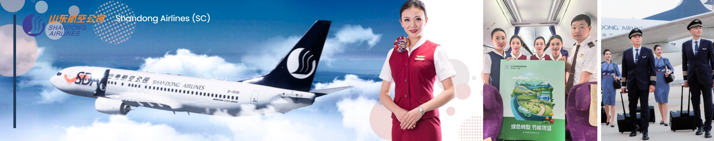
08.25 น. เดินทางถึงเมืองชิงเต่า นำท่านผ่านพิธีการตรวจคนเข้าเมือง จากนั้นแต่ละท่านรับกระเป๋าสัมภาระที่โหลดตรวจเช็คให้เรียบร้อย (ประเทศจีนเวลาเร็วกว่าไทย 1 ชั่วโมง)
ชิงเต่า (Qingdao) เมืองท่าชายทะเลชื่อดัง หนึ่งในห้าเมืองท่าที่ใหญ่ที่สุดของประเทศจีน ได้รับสมญานามว่า “ไข่มุกแห่งทะเลเหลือง” เมืองตากอากาศที่ผสมผสานเสน่ห์ตะวันออกกับกลิ่นอายยุโรปจากสมัยอาณานิคมเยอรมันอย่างลงตัว
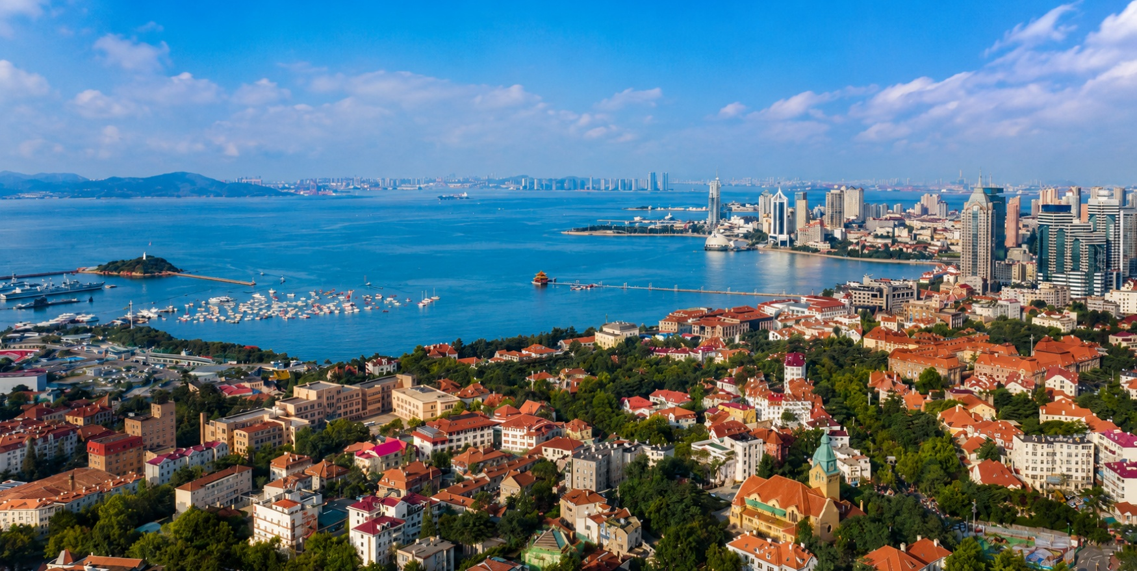
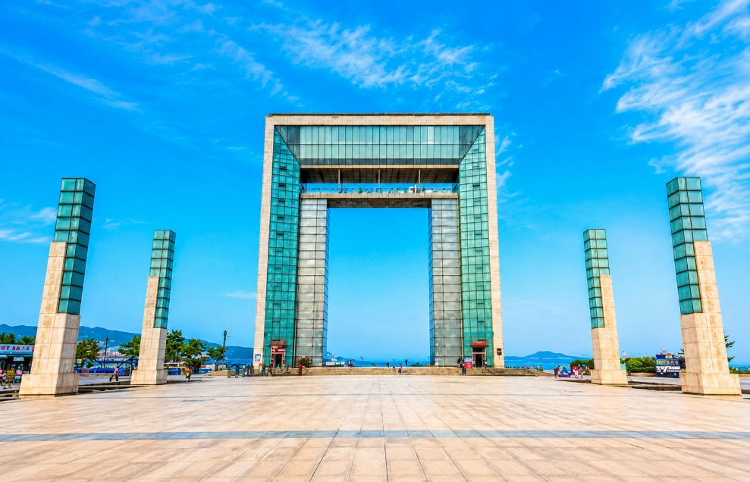
นำท่านเดินทางสู่ เมือง เวยไห่ (ใช้เวลาประมาณ 3 ชั่วโมง) เช็คอิน จัตุรัสประตูแห่งความสุข เป็นแลนด์มาร์กริมทะเลที่โดดเด่นด้วยสถาปัตยกรรมขนาดใหญ่และวิวทะเลที่เปิดกว้าง เมื่อมาถึงจะสัมผัสได้ถึงบรรยากาศโล่งสบาย มีลมทะเลพัดตลอดเวลาและพื้นที่โดยรอบที่เหมาะกับการเดินชมวิวเป็นแลนด์มาร์กริมทะเลที่โดดเด่นด้วยสถาปัตยกรรมขนาดใหญ่และวิวทะเลที่เปิดกว้าง เมื่อมาถึงจะสัมผัสได้ถึงบรรยากาศโล่งสบาย มีลมทะเลพัดตลอดเวลาและพื้นที่โดยรอบที่เหมาะกับการเดินชมวิว

จากนั้นนำท่านชมบรรยากาศ สวนสาธารณะเหวยไห่ เป็นพื้นที่พักผ่อนริมทะเลที่ผสมผสานธรรมชาติและความเป็นเมืองได้อย่างลงตัว ภายในสวนมีต้นไม้เขียวขจี ทางเดินกว้าง และบรรยากาศสงบ เหมาะสำหรับการเดินเล่นและพักผ่อนจากภายในสวนสามารถมองเห็นวิวทะเลและแนวชายฝั่งได้อย่างชัดเจน ลมทะเลพัดเย็นสบายตลอดวัน ทำให้ผู้คนมักมานั่งพักผ่อน ออกกำลังกาย หรือใช้เวลาได้อย่างเต็มที่ในการพักผ่อน
เที่ยง รับประทานอาหารกลางวัน ณ ภัตตาคาร (มื้อที่1)

นำท่านเยี่ยมชม ซากเรือบรูวิส ตัวเรือที่เคยใช้งานในอดีตได้กลายเป็นซากที่ตั้งอยู่ท่ามกลางธรรมชาติริมทะเล สะท้อนร่องรอยของกาลเวลาได้อย่างชัดเจนบรรยากาศจะเงียบสงบ ลมทะเลพัดผ่านตลอด ทำให้รู้สึกทั้งขลังและน่าค้นหาสามารถเดินชมโครงสร้างที่หลงเหลืออยู่ ถ่ายภาพ และฟังเรื่องราวความเป็นมาของเรือที่เคยมีชีวิต
สมควรแก่เวลานำท่านสู่ เหยียนไถ (ใช้เวลาเดินทางประมาณ 2 ชั่วโมง)
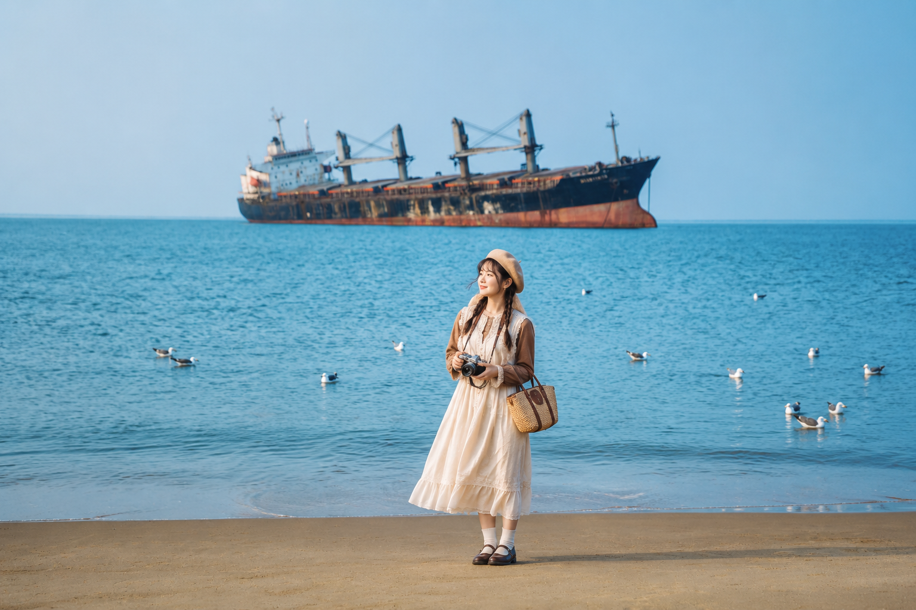
ค่ำ รับประทานอาหารค่ำ ณ ภัตตาคาร (มื้อที่2)
จากนั้นเดินทางเข้าสู่โรงแรมที่พัก Huaiqiao Kaiyuan Hotel Yantai ระดับ 4 ดาว หรือเทียบเท่า
วันที่สาม | ท่าเรือประมงหยานไถ(ไห่ชาง)-ถนนคนเดินเฉาหยาง-เมืองเก่าซั่วเฉิงหลี่-ประติมากรรมวาฬผู้โดดเดี่ยว-ชิงเต่า-หมู่บ้านชาวประมง Shi Zhi Kou | B/L/D
เช้า รับประทานอาหารเช้า ณ โรงแรม (มื้อที่ 3)
นำท่านสู่ ท่าเรือประมงหยานไถ(ไห่ชาง) โดดเด่นด้วยตึกอิฐแดงสไตล์คลาสสิกที่ตั้งเรียงรายตัดกับสีฟ้าของน้ำทะเล เดินไปทางไหนก็เจอแต่มุมถ่ายรูปสวยๆเสน่ห์ของที่นี่คือความลงตัวระหว่าง "ความชิค" กับ "วิถีชีวิต" ครับ เราสามารถนั่งจิบกาแฟในคาเฟ่ มองดูเรือประมงที่จอดเรียงรายอยู่ในท่า พร้อมฝูงนกนางนวลที่บินวนไปมาได้ทั้งวัน

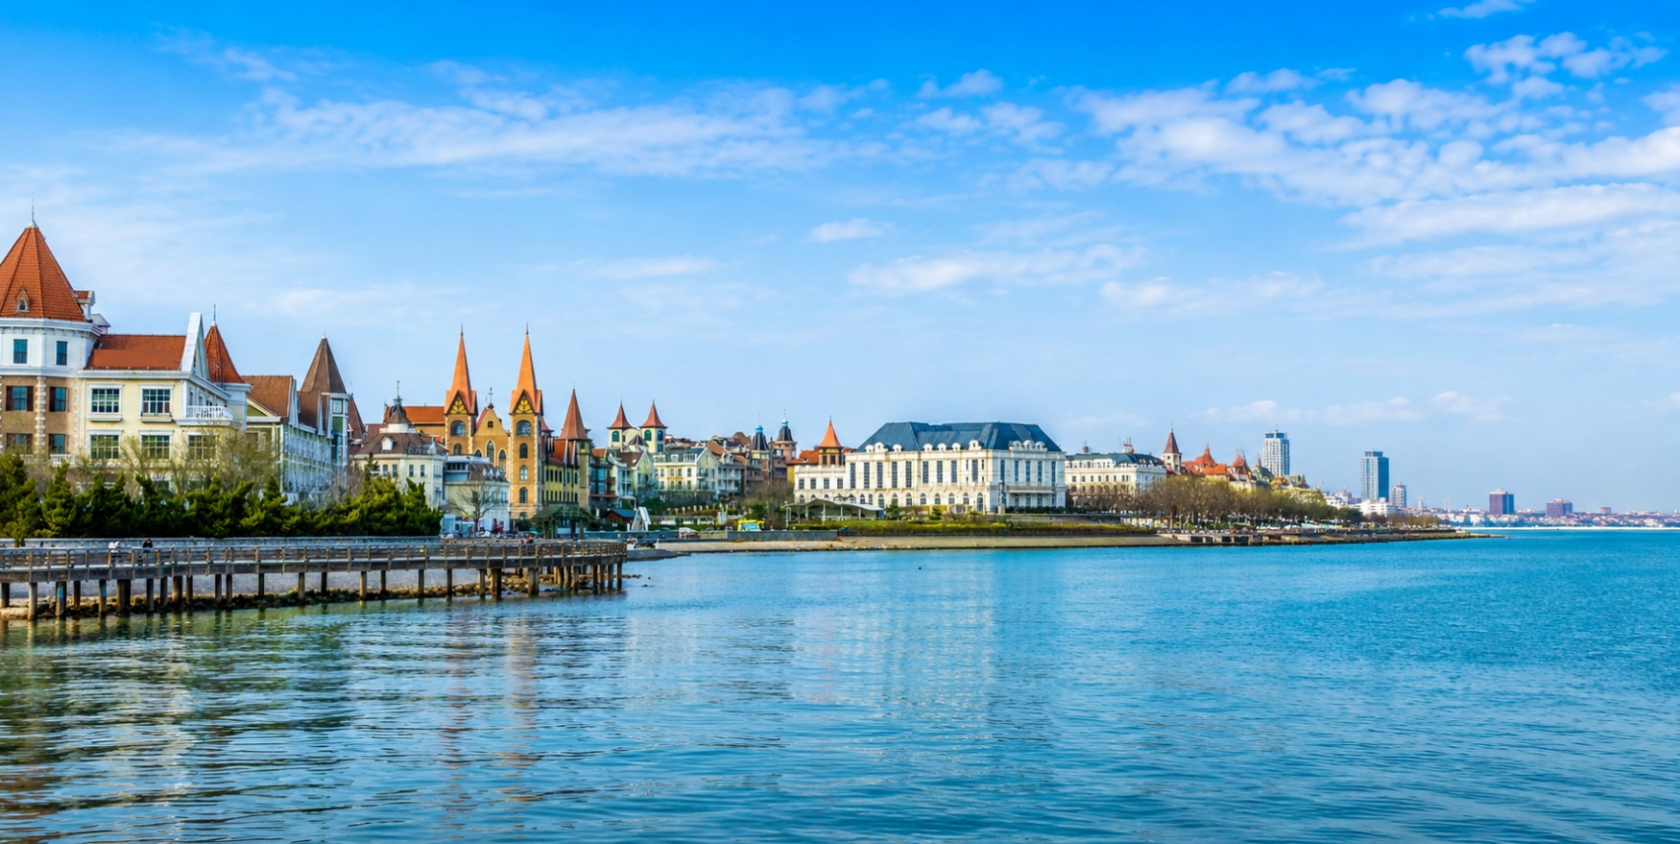
เที่ยง รับประทานอาหารกลางวัน ณ ภัตตาคาร (มื้อที่4)
นำท่านเยือน ถนนคนเดินเฉาหยาง เป็นถนนที่เต็มไปด้วยความคึกคักและสีสันของชีวิตเมืองใหญ่ สองข้างทางมีร้านค้าและของกินให้เลือกหลากหลาย บรรยากาศโดยรวมสนุกและมีชีวิตชีวา เหมาะกับการมาเดินเล่น ชิมอาหาร และสัมผัสบรรยากาศท้องถิ่นแบบใกล้ชิด
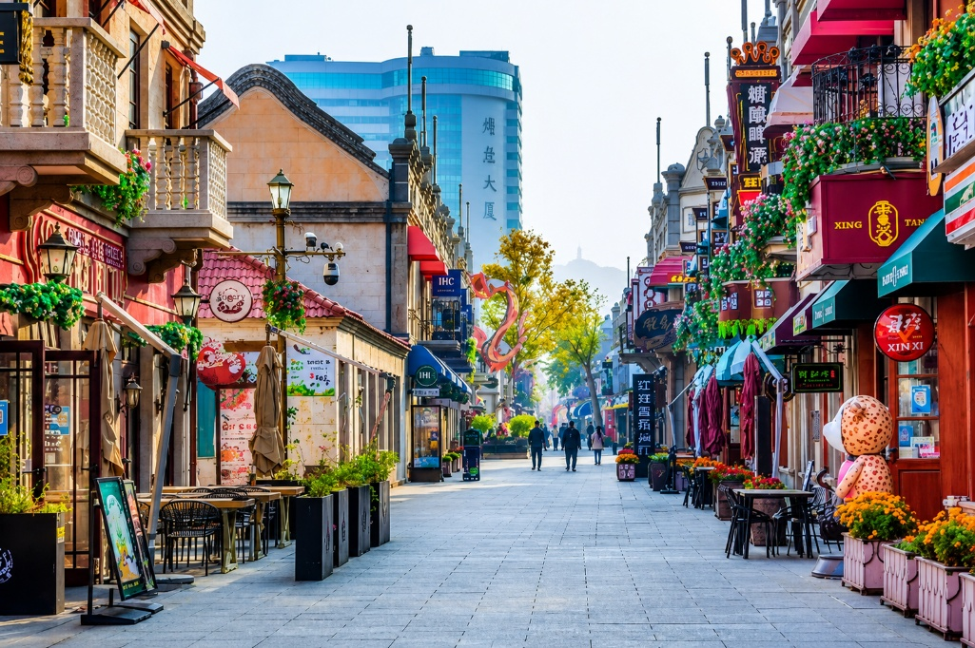
จากนั้นนำท่านแวะเช็คอิน เมืองเก่าซั่วเฉิงหลี่ (Shuochengli Ancient Town) ย่านประวัติศาสตร์อันทรงคุณค่า ที่มีอายุยาวนานกว่า 600 ปี ตั้งอยู่ใจกลางเมืองและเป็นหนึ่งในพื้นที่ที่สะท้อนร่องรอยความรุ่งเรืองทางวัฒนธรรมและการค้าของภูมิภาคได้อย่างชัดเจน ตลอดหลายศตวรรษที่ผ่านมา เมืองแห่งนี้ได้รักษาเอกลักษณ์ทางสถาปัตยกรรม วิถีชีวิต และมรดกทางวัฒนธรรมดั้งเดิมเอาไว้ได้อย่างงดงาม ภายในท่านจะได้สัมผัสถนนหินเก่า อาคารสไตล์ดั้งเดิม และตรอกซอกซอยที่บอกเล่าเรื่องราวของผู้คนในอดีต ทุกมุมของเมืองล้วนแฝงไปด้วยเสน่ห์ทางประวัติศาสตร์ ผสานกับบรรยากาศร่วมสมัยที่ได้รับการพัฒนาอย่างลงตัว

นำท่านชม ประติมากรรมวาฬผู้โดดเดี่ยว ตั้งอยู่ริมชายฝั่งของ หยานไถ เป็นจุดหมายที่ดึงดูดสายตาของนักท่องเที่ยวด้วยรูปลักษณ์เรียบง่ายแต่เปี่ยมความหมาย รูปทรงของวาฬที่พุ่งขึ้นสู่ท้องฟ้าท่ามกลางฉากหลังของทะเลกว้าง สื่อถึงความโดดเดี่ยว ความหวัง และอิสรภาพในเวลาเดียวกันเมื่อยืนอยู่ใกล้ ๆ จะสัมผัสได้ถึงบรรยากาศเงียบสงบ มีเพียงเสียงคลื่นและสายลมทะเลที่พัดผ่าน ทำให้สถานที่แห่งนี้เหมาะสำหรับการหยุดพัก เดินเล่น และดื่มด่ำกับความงามของธรรมชาติ
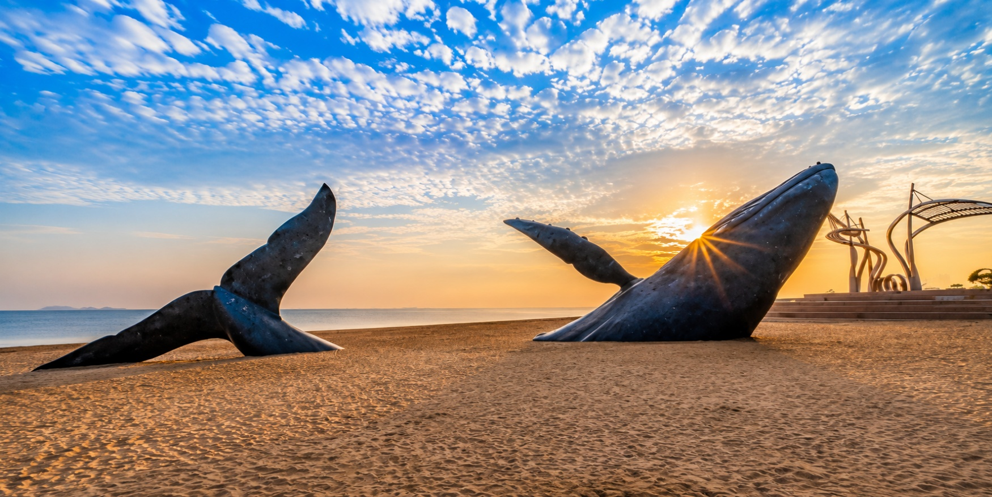
สมควรแก่เวลานำท่านเดินทางสู่ชิงเต่า แวะเช็กอินจุดถ่ายรูป หมู่บ้านประมง ซาจื่อโขว่ (Shi Zhi Kou) หมู่บ้านชายฝั่งอันมีเสน่ห์ที่ตั้งอยู่ใต้แนวเทือกเขาเหลาซาน โดดเด่นด้วยบ้านเรือนสีสันสดใสที่เรียงรายลดหลั่นไปตามเนินเขา ตัดกับผืนน้ำสีครามของทะเลเหลือง จนได้รับการขนานนามจากนักเดินทางหลายคนว่าเป็น "Amalfi Coast แห่งชิงเต่า" สถานที่ที่ผสมผสานวิถีชีวิตชาวประมงดั้งเดิมเข้ากับบรรยากาศเมืองชายทะเลสไตล์ยุโรปได้อย่างลงตัว
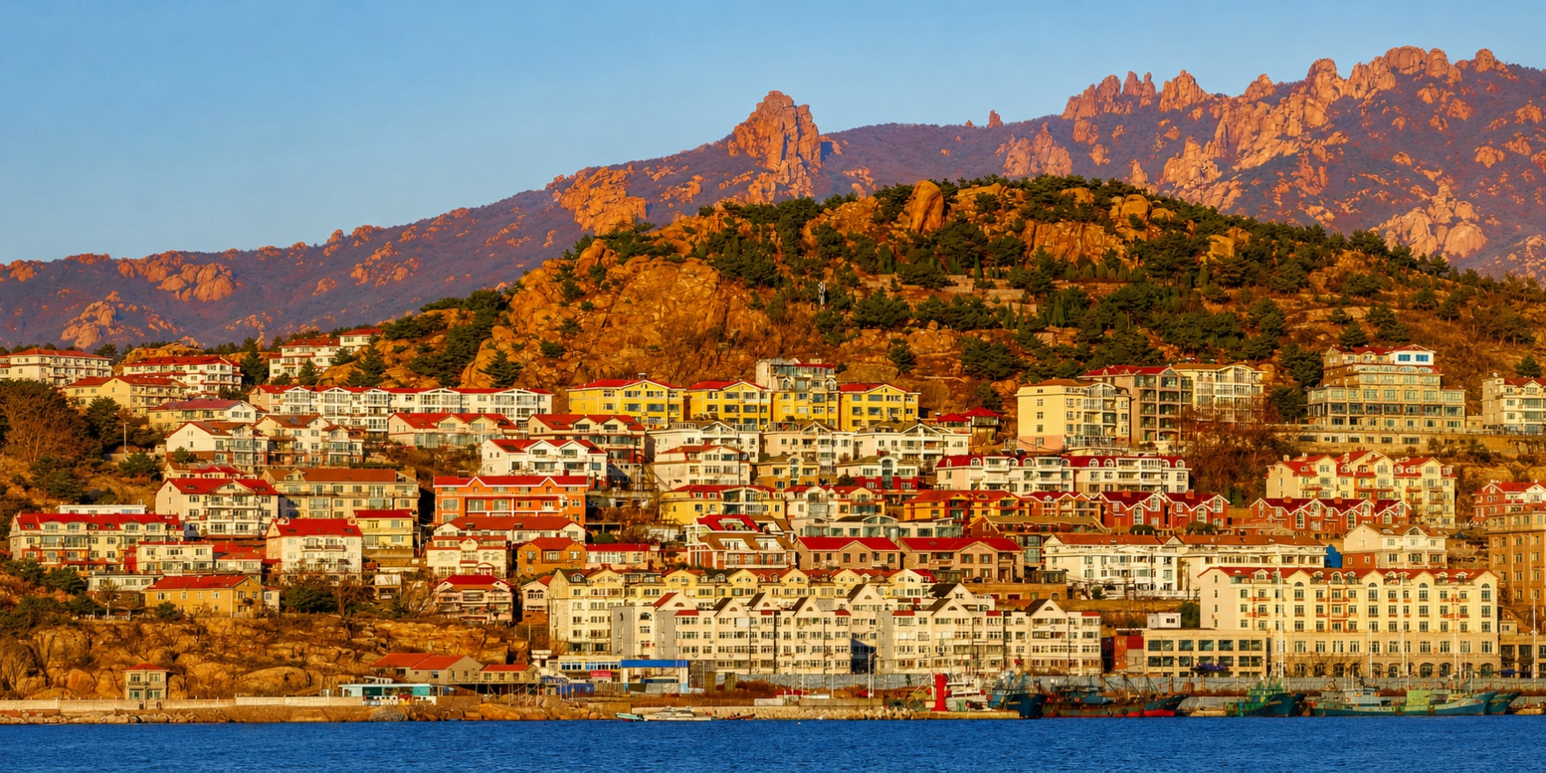

ค่ำ รับประทานอาหารค่ำ ณ ภัตตาคาร (มื้อที่5)
จากนั้นเดินทางเข้าสู่โรงแรมที่พัก Holiday Inn Express ระดับ 4 ดาว หรือเทียบเท่า
วันที่สี่ | สะพานจ้านเฉียว -ถนนจงซาน-โบสถ์คริสต์ St.Michael’Cathedral (ชมภายนอก)-ศูนย์กีฬาโอลิมปิกทางน้ำชิงเต่า-จัตุรัส 54-สวนเสี่ยวม่ายเต่า-ชายหาดหมายเลข 3 (วิวยามค่ำคืน) | B/L/D
เช้า รับประทานอาหารเช้า ณ โรงแรม (มื้อที่ 6)
สะพานจ้านเฉียว (Zhanqiao Pier) แลนด์มาร์กสำคัญและสัญลักษณ์ของเมืองชิงเต่า สะพานแห่งนี้ทอดยาวสู่ทะเลจากชายฝั่งใจกลางเมือง สร้างขึ้นตั้งแต่สมัยราชวงศ์ชิง มีความยาวประมาณ 440 เมตร เป็นจุดชมวิวทะเลยอดนิยม ท่านสามารถเพลิดเพลินกับบรรยากาศชายทะเล และวิวอ่าวชิงเต่าอันกว้างไกล อีกทั้งยังเป็นจุดถ่ายภาพยอดนิยมที่มองเห็นภาพเมืองชิงเต่าตัดกับท้องฟ้าและผืนน้ำสีฟ้าได้อย่างสวยงาม
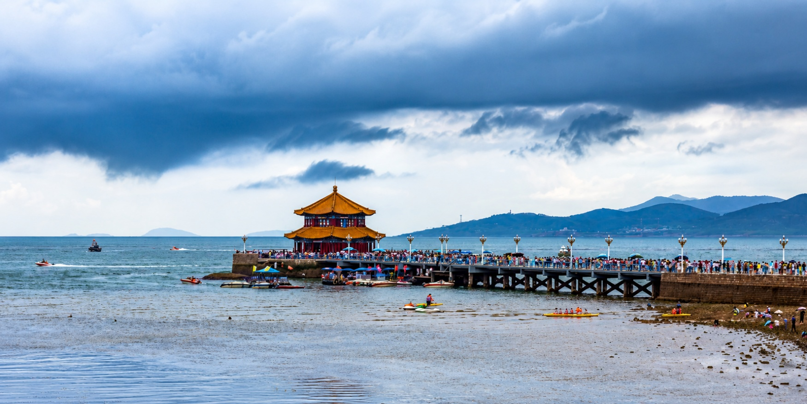

นำท่านเดินชมบรรยากาศบน ถนนจงซาน (Zhongshan Road) ถนนสายเก่าแก่ใจกลางเมืองชิงเต่า ที่เต็มไปด้วยเสน่ห์ของอาคารสไตล์ยุโรปยุคอาณานิคมและกลิ่นอายเมืองท่าริมทะเลอันคึกคัก ถนนสายนี้ถือเป็นย่านการค้าสำคัญในอดีต ปัจจุบันเต็มไปด้วยร้านค้า ร้านอาหาร คาเฟ่ และร้านของฝากท้องถิ่นให้เลือกช้อปอย่างเพลิดเพลิน
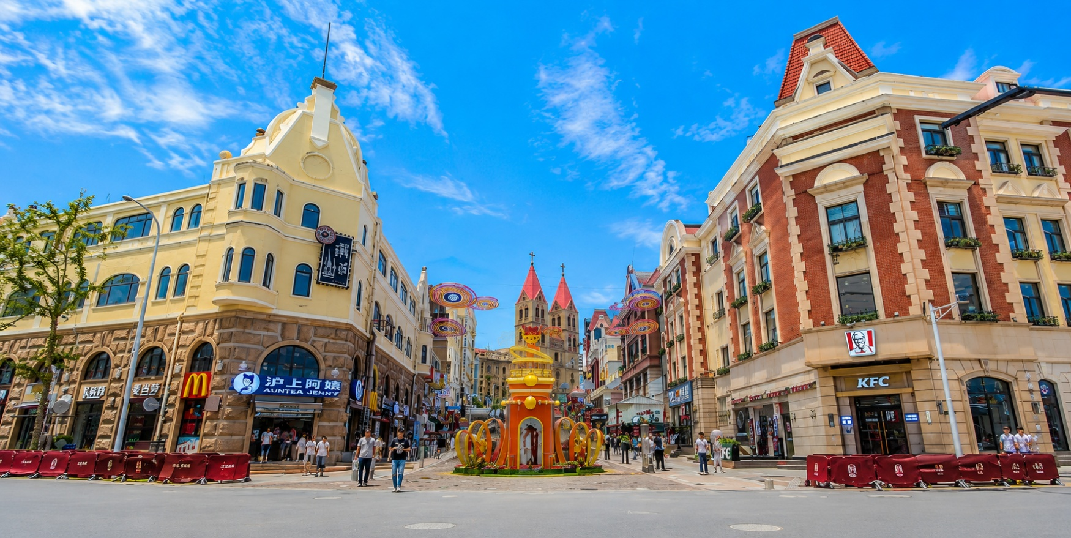
เที่ยง รับประทานอาหารกลางวัน ณ ภัตตาคาร (มื้อที่7)
นำท่านแวะถ่ายภาพ โบสถ์คริสต์เซนต์ไมเคิล (St. Michael’s Cathedral) (ชมด้านนอก) หนึ่งในสถาปัตยกรรมสำคัญ สร้างขึ้นโดยมิชชันนารีชาวเยอรมันในสมัยอาณานิคม มีรูปแบบสถาปัตยกรรมโกธิกอันวิจิตรงดงาม โดดเด่นด้วยหอคู่อิฐสีแดงและหน้าต่างกระจกสีที่สะท้อนแสงแดดอย่างสวยงาม โบสถ์แห่งนี้เปรียบเสมือนเครื่องหมายแห่งศรัทธาและเป็นจุดถ่ายภาพยอดนิยม
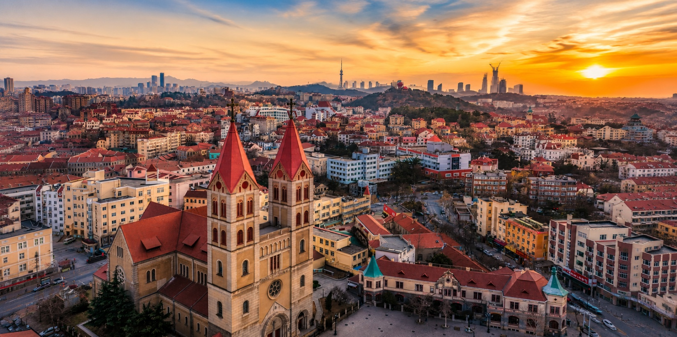

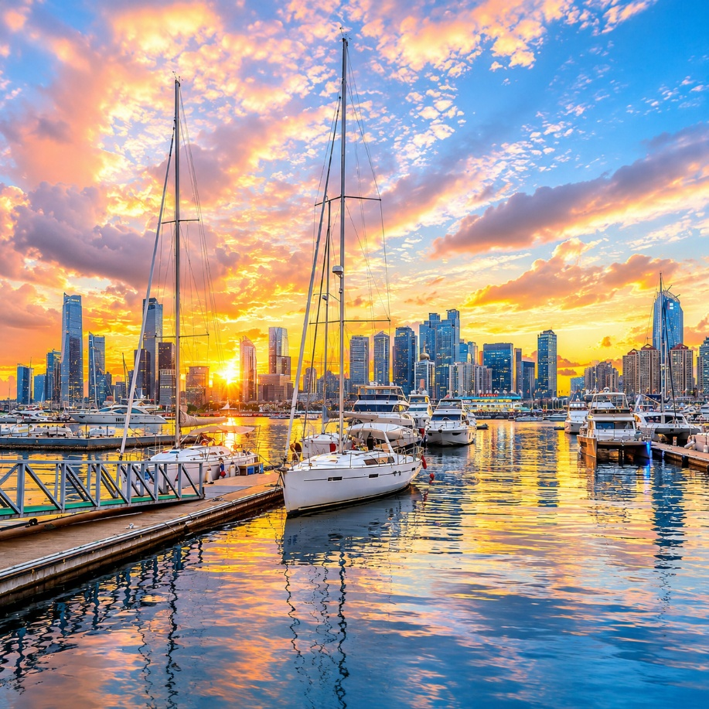
นำท่านเยือน ศูนย์กีฬาโอลิมปิกทางน้ำชิงเต่า(Qingdao Olympic Sailing Center) สถานที่จัดการแข่งขัน เรือใบโอลิมปิกปี 2008 ของจีน ตั้งอยู่ริมชายฝั่งทะเล มีท่าเรือและสิ่งอำนวยความสะดวกครบครัน พร้อมวิวทะเลสวยงามและสถาปัตยกรรมทันสมัยของอาคารกีฬา สำหรับนักท่องเที่ยวสามารถเดินชมท่าเรือ ถ่ายภาพเรือใบ และเพลิดเพลินกับบรรยากาศริมทะเลที่คึกคัก

จากนั้นนำท่านสู่ จัตุรัส 54 (May Fourth Square) แลนด์มาร์กสำคัญริมชายฝั่งทะเลของเมืองชิงเต่า โดดเด่นด้วย ประติมากรรมเรือใบสีแดงสูงตระหง่าน ที่เป็นสัญลักษณ์ของเมือง พร้อมพื้นที่กว้างขวางสำหรับเดินเล่น ชมสวนดอกไม้ และถ่ายภาพบรรยากาศทะเลอ่าวชิงเต่า จัตุรัสแห่งนี้เป็นจุดพักผ่อนยอดนิยมและศูนย์กลางกิจกรรมสำคัญของเมือง

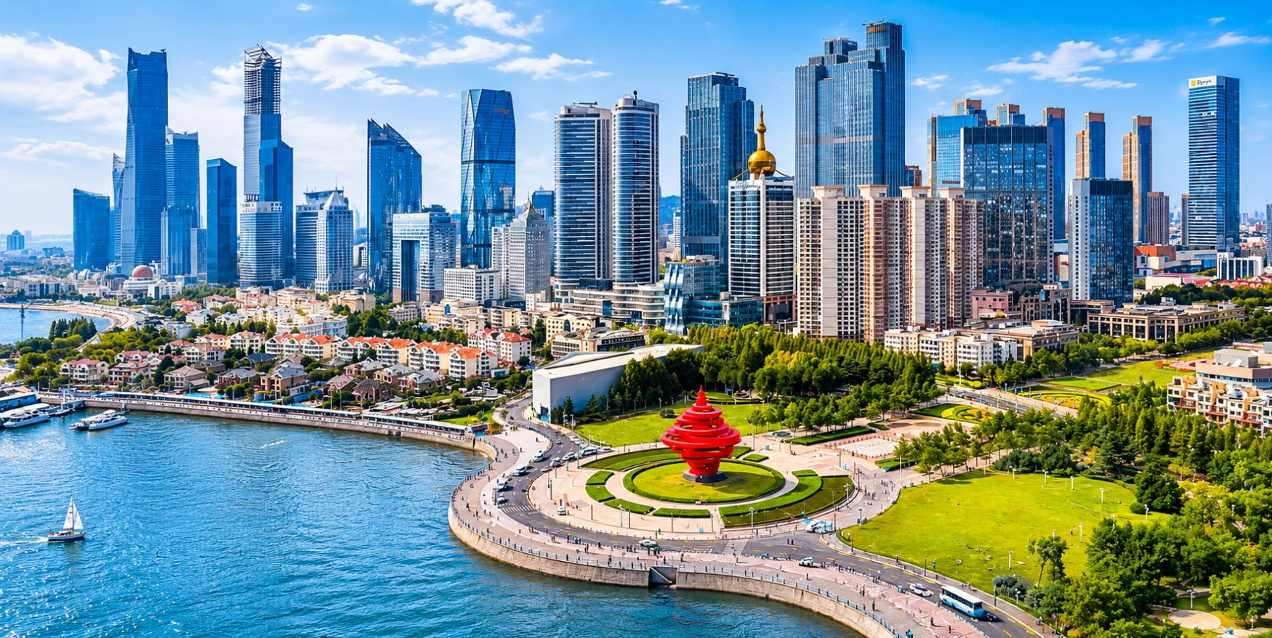
จากนั้นนำท่านแวะถ่ายรูปบรรยากาศ สวนเสี่ยวม่ายเต่า (Xiaomaidao Park) จุดชมวิวริมทะเลที่ได้รับความนิยมในเมืองชิงเต่า ด้วยบรรยากาศที่เงียบสงบและทัศนียภาพของทะเลที่ทอดยาวสุดสายตา ทำให้ที่นี่กลายเป็นสถานที่พักผ่อนที่ทั้งชาวเมืองและนักท่องเที่ยวแวะมาใช้เวลาสบาย ๆ ท่ามกลางธรรมชาติ ตลอดทางสามารถมองเห็นคลื่นทะเลซัดเข้าหาฝั่งและเรือที่แล่นผ่านอยู่ไกล ๆ สร้างบรรยากาศผ่อนคลายเหมาะกับการเดินเล่น ถ่ายรูป หรือมานั่งชมวิวในช่วงเย็น
ค่ำ รับประทานอาหารค่ำ ณ ภัตตาคาร (มื้อที่8) เมนูพิเศษ : Sea Food
นำท่านสู่ ชายหาดหมายเลข 3 สัมผัสแสงสีของตึกงามระฟ้า ยามราตรี ที่ตื่นตา ที่นี่เป็นจุดชมวิวสุดโรแมนติก พร้อมกับให้ท่านได้ดื่มด่ำบรรยากาศ การแสดงแสงสี(Light Show) บริเวณชายหาด ที่นี่คือหนึ่งในชายหาดยอดนิยมที่สุดของเมืองชิงเต่ารายล้อมด้วยภูเขาและสวนสวย สถานที่แห่งนี้ขึ้นชื่อในความงดงามของแนวชายฝั่งที่ทอดยาว หาดทรายเนียนละเอียด น้ำทะเลใสสะอาด และบรรยากาศที่ผสมผสานระหว่างธรรมชาติและสถาปัตยกรรมเมืองเก่าได้อย่างลงตัว
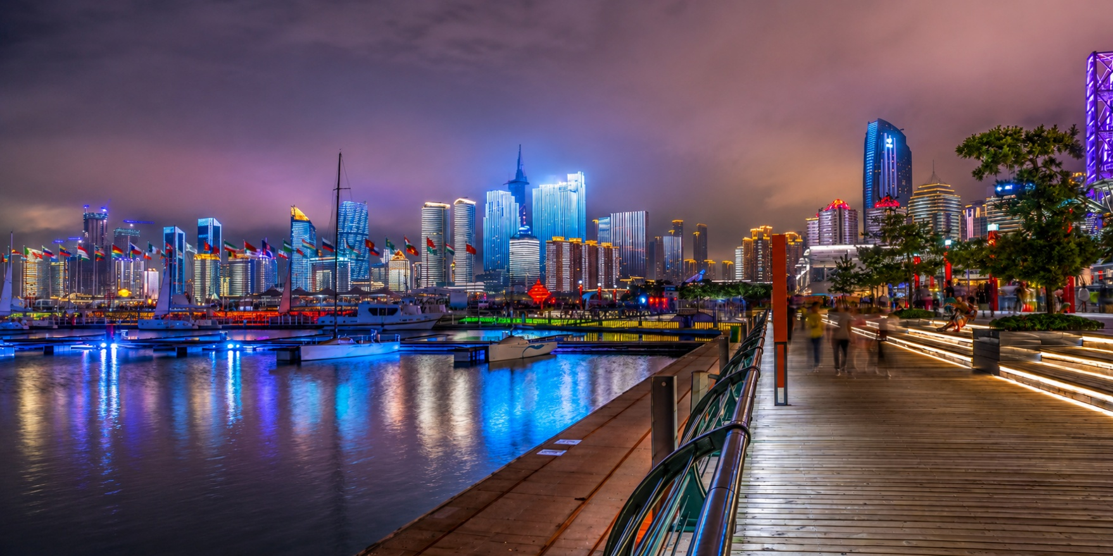
จากนั้นเดินทางเข้าสู่โรงแรมที่พัก Holiday Inn Express ระดับ 4 ดาว หรือเทียบเท่า
วันที่ห้า | เขาเสี้ยวหยูซาน-ถนนหลงเจียง-ถนนคนเดิน Silver Fish-พิพิธภัณฑ์เบียร์ชิงเต่า(ชิมเบียร์ฟรี 2 แก้ว)-  ถนนไถตงไนท์มาร์เก็ต-อิสระอาหารเย็น | B/L/-
เช้า รับประทานอาหารเช้า ณ โรงแรม (มื้อที่ 9)
นำท่านสู่จุดเช็คอิน เขาเสี้ยวหยูซาน (Xiaoyushan Park) ชมวิวแบบพาโนรามา ที่นี่ถือเป็นหนึ่งในจุดชมวิวอีกแห่งที่สวยงาม แม้จะเป็นภูเขาขนาดไม่ใหญ่และมีความสูงเพียงไม่กี่สิบเมตรจากระดับน้ำทะเล แต่กลับเป็นจุดที่สามารถมองเห็นทัศนียภาพของเมืองได้อย่างสวยงามรอบด้าน จนได้รับการยกย่องให้เป็นหนึ่งในจุดชมวิวที่ดีที่สุดของชิงเต่า เสน่ห์ของที่นี่อยู่ที่ทำเลซึ่งตั้งอยู่ใกล้กับย่านเมืองเก่า สามารถมองเห็นหลังคาอาคารสไตล์ยุโรปสีแดงอันเป็นเอกลักษณ์ของชิงเต่า ตัดกับสีฟ้าของท้องทะเลและท้องฟ้าได้อย่างลงตัว โดยเฉพาะบริเวณศาลาชมวิวบนยอดเขาที่เปิดมุมมองแบบ 360 องศา ให้เห็นทั้งอ่าวชิงเต่า ท่าเรือ และแนวเมืองที่ทอดยาวอยู่เบื้องหน้า
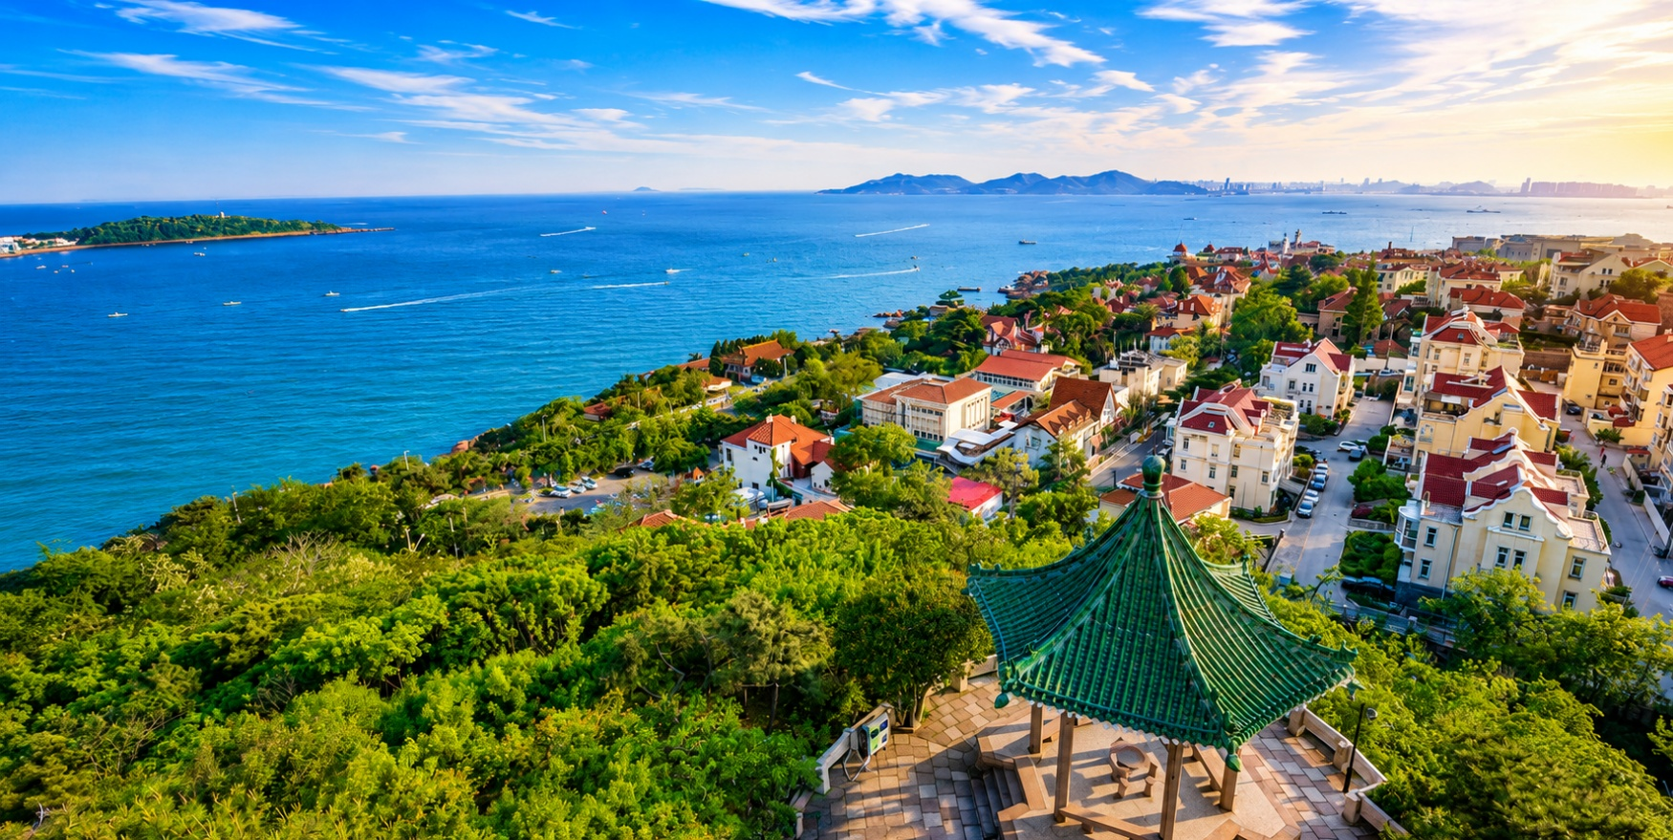
แวะถ่ายรูป ถนนหลงเจียง (Longjiang Road) สตรีทอาร์ท ที่เต็มไปด้วยสีสันและความสร้างสรรค์ของเมืองชิงเต่า แม้จะไม่ได้เป็นถนนสายหลักที่มีชื่อเสียงด้านประวัติศาสตร์เหมือนย่านเมืองเก่า แต่กลับได้รับความนิยมเป็นอย่างมาก ที่นี่สามารถเดินเล่น ถ่ายรูป และสัมผัสบรรยากาศเมืองในมุมที่แตกต่างออกไป จุดเด่นของถนนสายนี้คือกำแพงและอาคารที่ตกแต่งด้วยภาพวาดสตรีทอาร์ตลวดลายน่ารัก สีสันสดใส และผลงานศิลปะที่กระจายตัวอยู่ตลอดสองข้างทาง ทำให้ทุกมุมของถนนกลายเป็นฉากถ่ายภาพที่มีเอกลักษณ์ ไม่ว่าจะเป็นภาพการ์ตูน งานกราฟิก หรือมุมตกแต่งสไตล์ยุโรปที่ผสมผสานเข้ากับบรรยากาศของเมืองชายทะเลได้อย่างลงตัว
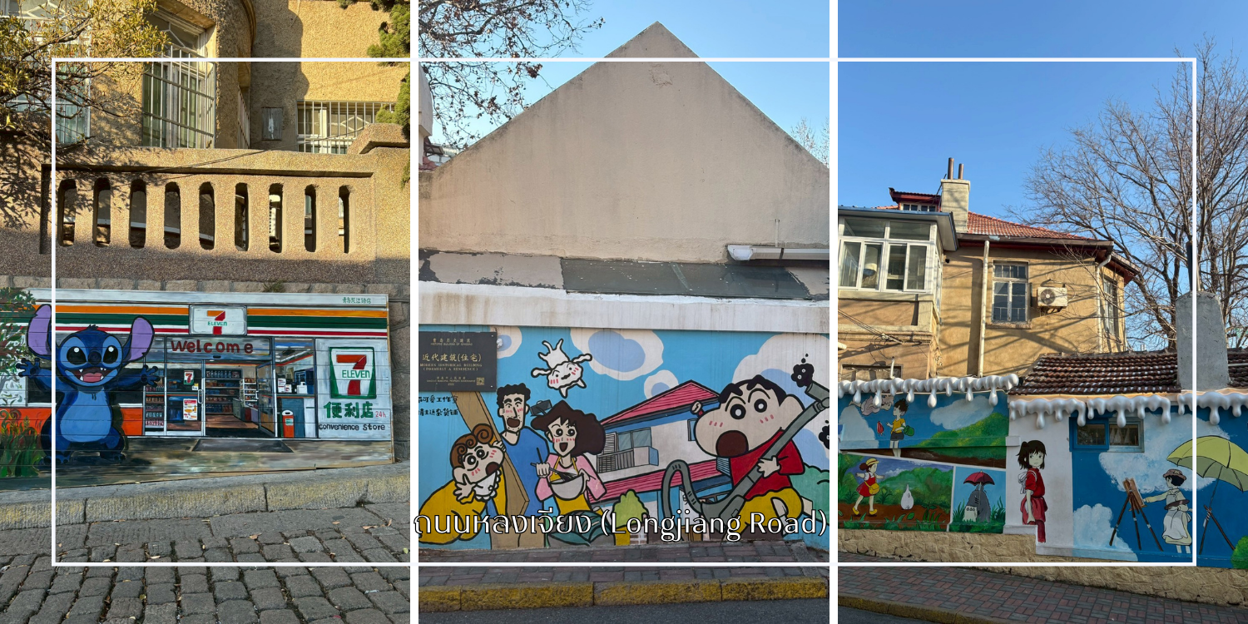
นำท่านสู่ ถนนคนเดิน Silver Fish หรือที่รู้จักในชื่อภาษาจีนว่า “Yutai Road” ตั้งอยู่ในย่านใจกลางเมืองชิงเต่า เป็นหนึ่งในแหล่งท่องเที่ยวและแหล่งช็อปปิ้งยอดนิยมที่สะท้อนสีสันและวิถีชีวิตของคนท้องถิ่นได้อย่างชัดเจน ถนนสายนี้มีชื่อเสียงในด้านร้านค้า ร้านอาหาร และของว่างท้องถิ่นที่หลากหลาย ได้สัมผัสบรรยากาศคึกคักของเมือง ตลอดสองข้างทางเต็มไปด้วยร้านจำหน่ายสินค้าแฟชั่น ของที่ระลึก งานหัตถกรรม รวมถึงอาหารทะเลสดและสตรีทฟู้ด
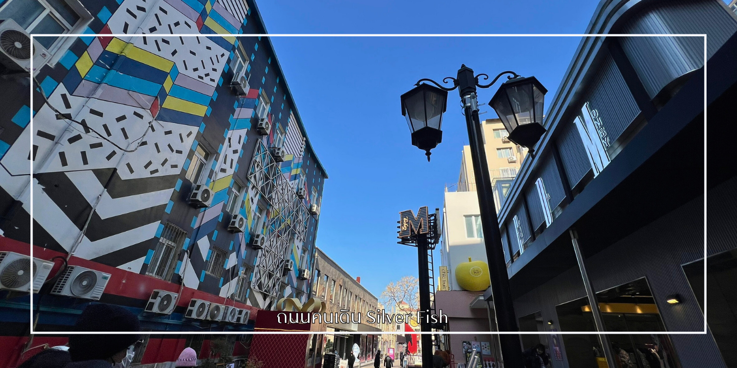

เที่ยง รับประทานอาหารกลางวัน ณ ภัตตาคาร (มื้อที่10) เมนูพิเศษ : ปิ้งย่างเกาหลี
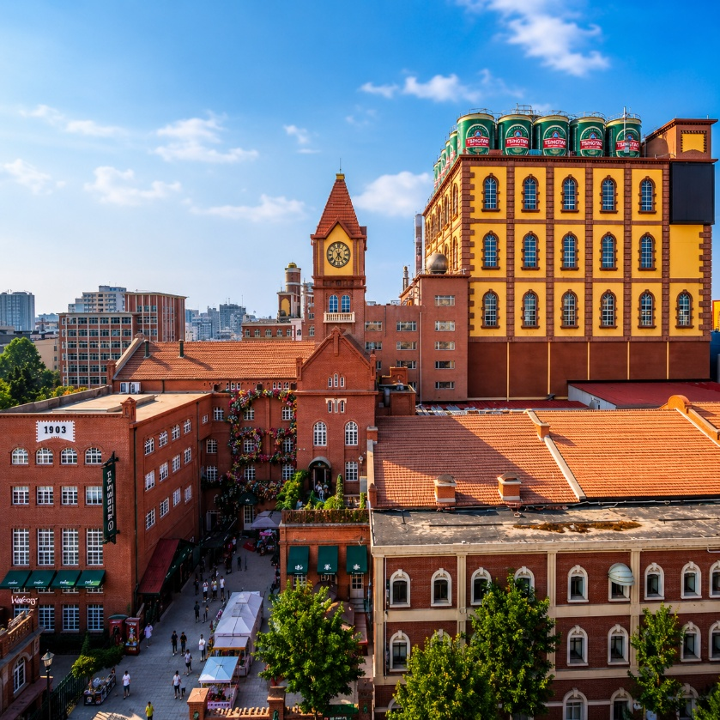
นำท่านเยือน โรงเบียร์ชิงเต่า (Tsingtao Brewery) (พิเศษ:ชิมเบียร์ฟรี2แก้ว/ท่าน) สถานที่ก่อตั้งโรงงานเบียร์แห่งแรกของจีน เรียนรู้ประวัติความเป็นมาและกระบวนการพัฒนาตั้งแต่ยุคแรกจนถึงปัจจุบัน ชมกรรมวิธีการกลั่นเบียร์แบบดั้งเดิมและเทคโนโลยีการผลิตสมัยใหม่ที่สุดในโลก พร้อมชม ขบวนการบรรจุเบียร์ลงขวดและกระป๋อง เพื่อจัดจำหน่ายสู่ตลาดโลก และลิ้มรส เบียร์ชิงเต่าที่มีชื่อเสียงระดับโลกอิสระเดินเล่นตามอัธยาศัย ถนนเบียร์ชิงเต่า เป็นย่านคึกคักที่เต็มไปด้วยร้านอาหารและบาร์ บรรยากาศสนุกสนาน มีคนมาเดินเล่น ดื่มเบียร์ และกินอาหารทะเลกันตลอด โดยเฉพาะเบียร์ท้องถิ่นของ Tsingtao Brewery ถือเป็นจุดเช็กอินยอดนิยมของเมือง

ถนนคนเดินไถตง (Taidong Pedestrian Street) ย่านการค้าขนาดใหญ่ใจกลางเมือง ชิงเต่า (Qingdao) ที่คึกคักและเต็มไปด้วยสีสันแห่งชีวิตประจำวัน ถนนแห่งนี้เป็นแหล่งรวมสินค้าแฟชั่น แบรนด์ท้องถิ่น ร้านอาหาร คาเฟ่ และร้านของฝากมากมาย เหมาะสำหรับนักท่องเที่ยวที่ต้องการสัมผัสวิถีเมืองและเลือกซื้อของที่ระลึกกลับบ้าน พร้อมให้ท่านได้ อิสระมื้ออาหารเย็น เลือกสรรกับร้านค้า Street food มากมาย
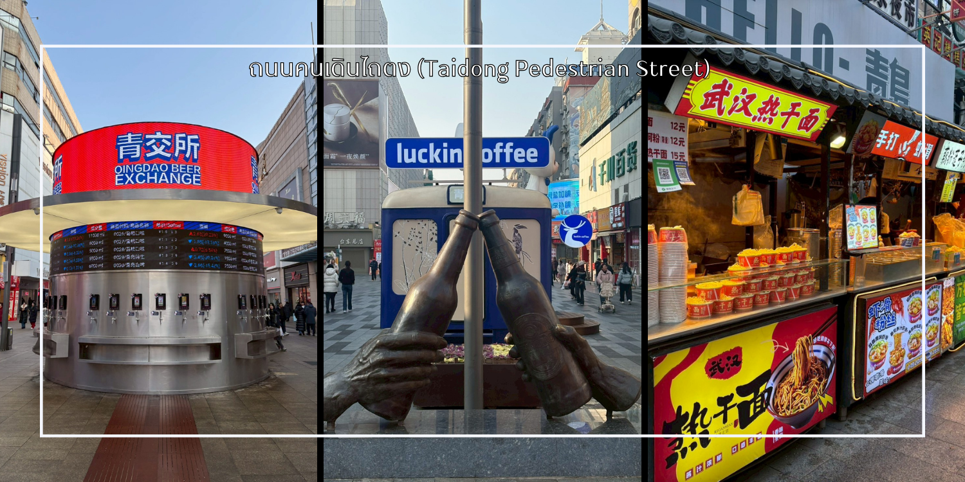
ค่ำ อิสระอาหารเย็นให้ท่านรับประทานอาหารตามอัธยาศัย
จากนั้นเดินทางเข้าสู่โรงแรมที่พัก Holiday Inn Express ระดับ 4 ดาว หรือเทียบเท่า
วันที่หก | ถนนปาต้ากวน-หาดหมายเลข2- Haitian Center (รวมค่าลิฟต์)-MixC Mall-  สนามบินชิงเต่า-เดินทางกลับกรุงเทพฯ (TAO-BKK SC4079/21.55-01.50) | B/L/-
เช้า รับประทานอาหารเช้า ณ โรงแรม (มื้อที่ 11)
นำท่านเช็คอินถ่ายรูป ถนนปาต้ากวน (Badaguan Scenic Area) หนึ่งในย่านที่สวยงามและมีเอกลักษณ์มากที่สุด
พื้นที่แห่งนี้ได้รับการขนานนามว่าเป็น "พิพิธภัณฑ์สถาปัตยกรรมกลางแจ้ง" เนื่องจากรายล้อมไปด้วยคฤหาสน์และอาคารสไตล์ยุโรปหลากหลายรูปแบบที่สร้างขึ้นตั้งแต่ช่วงต้นศตวรรษที่ 20 ตลอดสองข้างทางเต็มไปด้วยต้นไม้นานาพันธุ์ที่เปลี่ยนสีไปตามฤดูกาล ความโรแมนติกของใบไม้เปลี่ยนสี ทำให้ถนนสายนี้กลายเป็นจุดถ่ายภาพยอดนิยมของทั้งนักท่องเที่ยวและช่างภาพ ระหว่างการเดินชมบรรยากาศ ท่านจะได้สัมผัสเสน่ห์ของเมืองชิงเต่าในมุมที่แตกต่าง ทั้งสถาปัตยกรรมสไตล์ยุโรป ถนนที่ร่มรื่น และวิวทะเลที่อยู่ไม่ไกล บริเวณใกล้กัน ท่านจะได้ชมความงามของ หาดหมายเลข 2 (No.2 Bathing Beach) ชายหาดในย่านปาต้ากวน แนวหาดทรายโค้งรับกับน้ำทะเลสีฟ้าใส ตัดกับโขดหินและทิวไม้ริมชายฝั่งที่วิวสวยราวกับภาพวาด
หมายเหตุ : การเปลี่ยนสีของใบไม้ขึ้นอยู่กับสภาพอากาศและอุณหภูมิในแต่ละปี บริษัทฯ ไม่สามารถรับประกันช่วงเวลาและความสมบูรณ์ของสีใบไม้ได้

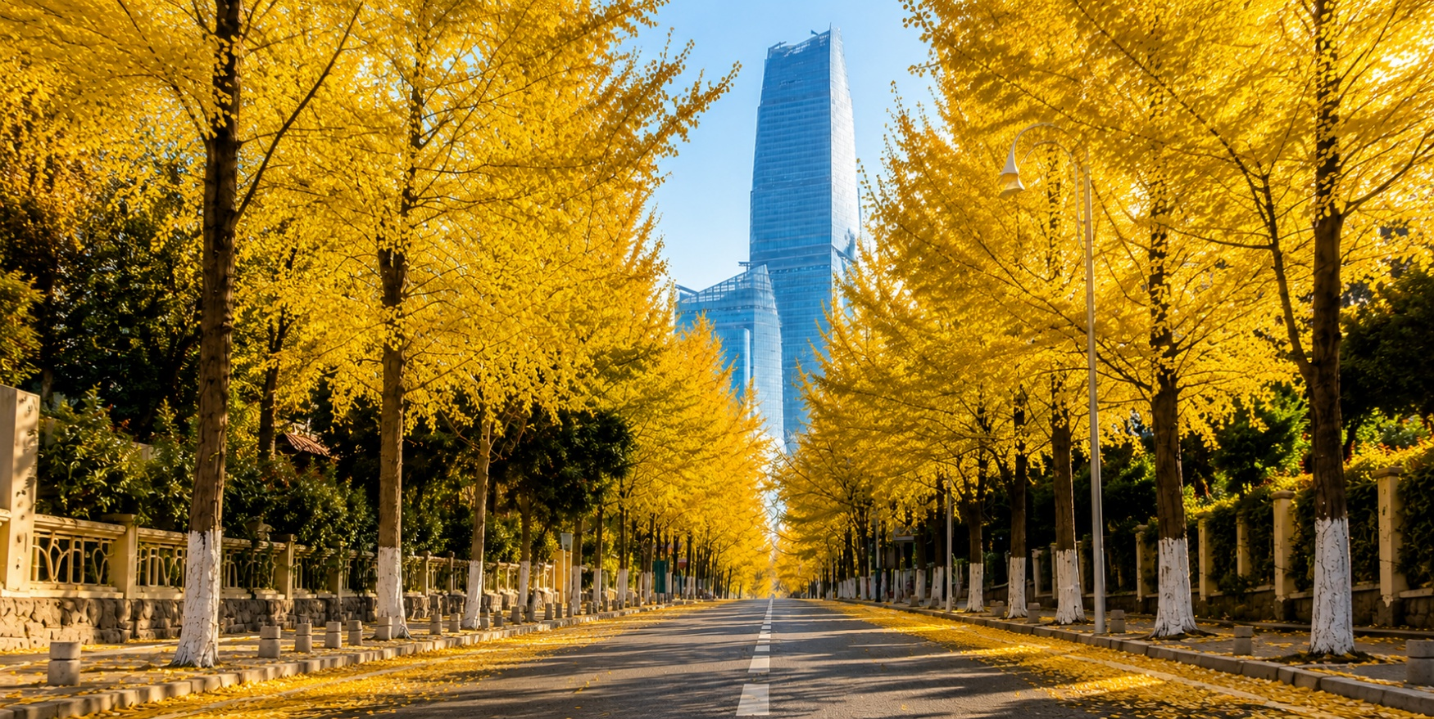
เที่ยง รับประทานอาหารกลางวัน ณ ภัตตาคาร (มื้อที่12)
จากนั้น นำท่านสู่จุดชมวิวทะเลของเมืองชิงเต่า ขึ้นสู่ดาดฟ้าชมวิวที่สูงที่สุดในมณฑลซานตงบนชั้น 81 ของตึก Haitian Center (รวมค่าลิฟต์) สัมผัสประสบการณ์ตื่นตาตื่นใจบนระเบียงกระจกใสที่ยื่นออกไปนอกตัวอาคาร ให้ท่านชมวิวเมืองชิงเต่าและเส้นขอบฟ้าริมชายฝั่งทะเลแบบพาโนรามา 360 พร้อมเก็บบันทึกภาพความสวยงามของเมืองจากมุมสูงที่ที่สุดยอดและทันสมัยที่สุดของเมืองชิงเต่า
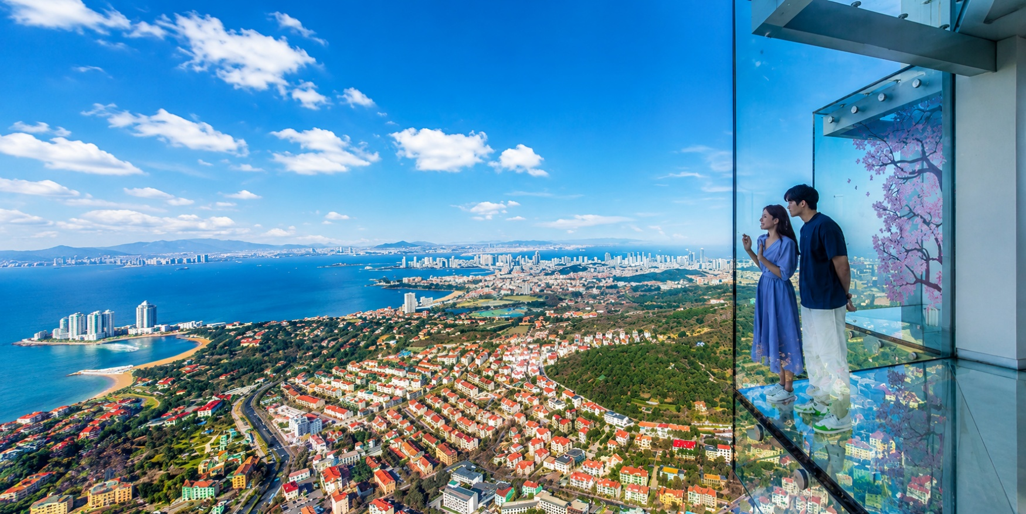
สมควรแก่เวลานำท่าน อิสระช็อปปิ้ง ศูนย์การค้า MixC ชิงเต่า หนึ่งในศูนย์การค้าขนาดใหญ่และทันสมัยที่สุดของเมืองชิงเต่า มณฑลซานตง โดดเด่นด้วยการออกแบบสถาปัตยกรรมร่วมสมัยและการรวบรวมแบรนด์ชั้นนำทั้งระดับสากลและท้องถิ่นไว้ในแห่งเดียว ตั้งอยู่ในทำเลศูนย์กลางธุรกิจของเมือง ทำให้สะดวกต่อการเดินทางและเป็นจุดหมายยอดนิยม ภายในศูนย์การค้า MixC มีร้านค้าแฟชั่น เครื่องสำอาง สินค้าไลฟ์สไตล์ และแบรนด์ลักชัวรีหลากหลาย รวมถึงซูเปอร์มาร์เก็ตระดับพรีเมียม โรงภาพยนตร์ และโซนร้านอาหารนานาชาติที่ตอบโจทย์ทุกความต้องการของผู้มาเยือน บรรยากาศภายในกว้างขวาง โปร่งสบาย และจัดสรรพื้นที่อย่างเป็นระบบ
พร้อมให้ท่านอิสระอาหารมื้อเย็นตามอัธยาศัย
สมควรแก่เวลานำท่านเดินทางสู่สนามบินชิงเต่า
21.55 น. ออกเดินทางจากเมืองชิงเต่า โดยสายการบิน Shandong Airlines (SC) เที่ยวบิน SC4079
01.55น. เดินทางถึงสนามบินสุวรรณภูมิ (+1)

เงื่อนไขการจองทัวร์
⚠️ กรุณาทำการจองล่วงหน้าอย่างน้อย 30 วัน ก่อนออกเดินทาง พร้อมชำระเงินมัดจำครั้งที่ 1 ท่านละ 10,000 บาท หลังจากส่งเอกสารยืนยันการจอง ภายใน 48 ชั่วโมง โดยระบบจะยกเลิกอัตโนมัติทันที หากยังไม่ได้รับยอดเงินตามเวลาที่กำหนด สำหรับรายการใกล้วันเดินทาง หรือรายการลดราคาพิเศษ ทางบริษัทขอสงวนสิทธิ์เรียกเก็บค่าบริการ เต็มจำนวน เท่านั้น
⚠️ กรุณาชำระค่าทัวร์ส่วนที่เหลืออย่างน้อย 20 วัน ก่อนออกเดินทาง หากท่านไม่ชำระภายในระยะเวลาที่บริษัทกำหนด ทางบริษัทจะถือว่าท่านสละสิทธิ์ยกเลิกการเดินทาง และ ขอสงวนสิทธิ์ไม่สามารถคืนเงินมัดจำให้ท่าน ไม่ว่าส่วนใดส่วนหนึ่งก็ตาม
⚠️ กรณีลูกค้าทำการจองภายในระยะเวลาคงเหลือไม่ถึง 15 วัน ก่อนออกเดินทาง ทางบริษัทขอสงวนสิทธิ์ในการเรียกเก็บค่าทัวร์เต็มจำนวน 100%
เงื่อนไขการยกเลิก และ เปลี่ยนแปลงการเดินทาง
⚠️ ยกเลิกก่อนการเดินทางตั้งแต่ 30 วันขึ้นไป คืนเงินค่าทัวร์โดยหักค่าใช้จ่ายที่เกิดขึ้นจริง *ในกรณีที่วันเดินทางตรงกับวันหยุดนักขัตฤกษ์ ต้องยกเลิกก่อน 45 วัน*
⚠️ ยกเลิกก่อนการเดินทาง 15-29 วัน คืนเงิน 50%ของค่าทัวร์ หรือหักค่าใช้จ่ายตามจริง เช่น ค่ามัดจำตั๋วเครื่องบิน โรงแรม และค่าใช้จ่ายจำเป็นอื่นๆ
⚠️ ยกเลิกก่อนการเดินทางน้อยกว่า 15 วัน ขอสงวนสิทธิ์ไม่คืนเงินค่าทัวร์ที่ชำระแล้วทั้งหมด
⚠️ กรณีมีเหตุยกเลิกทัวร์ โดยไม่ใช่ความผิดของบริษัททัวร์ เช่น มีนโยบายห้ามการเข้าออกของแต่ละประเทศ หรือการยกเลิกเที่ยวบินโดยสายการบิน บริษัทจะเก็บเป็นเครดิตหรือเลื่อนการเดินทางในพีเรียดถัดไปให้กับลูกค้า โดยยึดตามนโยบายของสายการบินและโรงแรม และไม่สามารถคืนเงินได้ทุกกรณี

อัตราค่าบริการนี้รวม
✅ ค่าบัตรโดยสารโดยเครื่องบิน (ตั๋ว) ไป และ กลับพร้อมคณะ ชั้นประหยัด (ECONOMY CLASS) รวมถึงค่าภาษีสนามบินและค่าภาษีน้ำมันทุกแห่ง กรณีต้องการอัพเกรด UPGRADE ใช้วีลแชร์ (WHEEL CHAIR) หรือ เปลี่ยนแปลงบัตรโดยสาร ไม่ว่าเที่ยวใด เที่ยวหนึ่ง กรุณาติดต่อเจ้าหน้าที่ฝ่ายขาย ทางบริษัทของสงวนสิทธิ์ในการเรียกเก็บค่าใช้จ่ายตามจริงที่เกิดขึ้นกับผู้เดินทาง
✅ ค่าธรรมเนียมน้ำหนักกระเป๋าสำหรับโหลดใต้ท้องเครื่องไม่เกิน 23 กก. 1 ชิ้นเท่านั้น และถือขึ้นเครื่องบินได้น้ำหนักไม่เกิน 7 ก.ก. ต่อท่าน (ตามเงื่อนไขของสายการบิน)
✅ ภาษีมูลค่าเพิ่ม 7 % (เฉพาะค่าบริการ) และ ภาษีหัก ณ ที่จ่าย 3 % (เฉพาะค่าบริการ)
✅ ค่ารถโค้ชปรับอากาศตลอดเส้นทางตามรายการระบุ (ยังไม่รวมทิปพนักงานขับรถ)
✅ ค่าเข้าชมสถานที่ตามที่ระบุในโปรแกรมท่องเที่ยว
✅ มัคคุเทศก์และหัวหน้าทัวร์นำเที่ยวตลอดการเดินทาง (ไม่ใช่ค่าทิป)
✅ ค่าอาหาร ตามรายการที่ระบุในโปรแกรมการเดินทาง
✅ ค่าโรงแรมที่พักระดับมาตรฐานตามรายการที่ระบุ (พัก 2-3 ท่าน ต่อ ห้อง กรณีพัก 3 ท่านจะเป็นเตียงเสริม 1 ท่าน) ในกรณีมีงานเทรดแฟร์ การแข่งขันกีฬา หรือ กิจกรรมอื่นๆ ที่ทำให้โรงแรมตามรายการที่ระบุเต็ม ทางบริษัทขอสงวนสิทธิ์ในการปรับเปลี่ยนโรงแรมที่พัก ทางบริษัทไม่มีนโยบายจัดคู่นอนให้กับลูกค้าที่ไม่รู้จักกันมาก่อน เช่น กรณีที่ท่านเดินทาง 1 ท่าน จำเป็นต้องชำระค่าห้องพักเดี่ยวตามที่ระบุ
✅ ประกันอุบัติเหตุระหว่างการเดินทาง วงเงินท่านละ 1,000,000 บาท (เงื่อนไขตามกรมธรรม์)
อัตราค่าบริการนี้ ไม่รวม
❌ ค่ามินิบาร์ในห้องพัก(ถ้ามี) และค่าใช้จ่ายส่วนตัว นอกเหนือจากที่ระบุในรายการ
❌ ค่าอาหารสำหรับท่านที่ทานเจ มังสวิรัติ หรืออาหารสำหรับมุสลิม
❌ ค่าธรรมเนียมการเข้าชมสถานที่ของชาวต่างชาติที่เพิ่มเติมตามการจ่ายจริง
❌ ไม่รวมค่าธรรมเนียมในกรณีที่กระเป๋าสัมภาระที่มีน้ำหนักเกินกว่าที่สายการบินนั้นๆกำหนดหรือสัมภาระใหญ่เกินขนาดมาตรฐาน
❌ ค่าธรรมเนียมการจองที่นั่งบนเครื่องบินตามความต้องการเป็นกรณีพิเศษหากสามารถทำได้ ทั้งนี้ขึ้นอยู่กับสายการบิน และ รุ่นของเครื่องบินแต่ละไฟล์ทที่ใช้บิน ซึ่งอาจเปลี่ยนแปลงได้อยู่ที่สายการบินเป็นผู้กำหนด
❌ ค่าภาษีน้ำมัน ที่สายการบินเรียกเก็บเพิ่ม ภายหลังจากทางบริษัทฯได้ออกตั๋วเครื่องบินไปแล้ว
❌ VAT 7% และภาษีหัก ณ ที่จ่าย 3% กรณีต้องการออกใบเสร็จรับเงินในนามบริษัทจากค่าทัวร์เต็มทั้งหมด
❌ ค่าทิปพนักงานขับรถ หัวหน้าทัวร์ และ มัคคุเทศก์ท้องถิ่นต่อทริป ต่อลูกค้า ผู้เดินทาง 1 ท่าน รวมไปถึงเด็ก
ยกเว้นเด็กอายุไม่ถึง 2 ปี ณ วันเดินทางกลับ (Infant) ทั้งนี้ท่านสามารถให้มากกว่านี้ได้ตามความเหมาะสมและความพึงพอใจของท่าน โดยส่วนนี้ ทางบริษัทขอสงวนสิทธิ์ในการเรียกเก็บก่อนเดินทางทุกท่าน ที่สนามบิน ในวันเดินทาง
❌ ค่าวีซ่าเดี่ยวและวีซ่ากรุ๊ปเข้าประเทศจีน ** ในกรณีรัฐบาลจีนประกาศยกเลิกฟรีวีซ่า ไม่ว่าด้วยสาเหตุใดๆทั้งสิ้น ผู้เดินทางจะต้องเสียค่าใช้จ่ายในการทำวีซ่าด้วยตนเอง**

ทางบริษัทฯ ขอสงวนสิทธิ์ความรับผิดชอบใด ๆ ในกรณีดังต่อไปนี้
❎ หากเกิดกรณีความล่าช้าจากสายการบิน, การประท้วง, การนัดหยุดงาน, การก่อจลาจล, การปิดด่าน,ภัยธรรมชาติ หรือกรณีที่ท่านถูกปฏิเสธการเข้าหรือออกเมืองจากเจ้าหน้าที่ตรวจคนเข้าเมืองหรือเจ้าหน้าที่กรมแรงงานทั้งจากไทยและต่างประเทศ ซึ่งอยู่นอกเหนือความรับผิดชอบของบริษัทฯ
❎ หากท่านใช้บริการของทางบริษัทฯ ไม่ครบ อาทิ ไม่เที่ยวบางรายการ, ไม่ทานอาหารบางมื้อ เพราะค่าใช้จ่ายทุกอย่างทางบริษัทฯ ได้ชำระค่าใช้จ่ายให้ตัวแทนต่างประเทศแบบเหมาขาดก่อนออกเดินทางแล้ว
❎ หากเกิดทรัพย์สินสูญหายจากการโจรกรรมและ/หรือ เกิดอุบัติเหตุสูญหายที่เกิดจากความประมาทของตัวนักท่องเที่ยวเอง
❎ ตั๋วเครื่องบินเป็นตั๋วราคาพิเศษ หากท่านไม่เดินทางพร้อมคณะไม่ว่าจะด้วยเหตุใดก็ตาม ไม่สามารถนำมาเลื่อนวันเดินทางหรือคืนเงินได้

